Отчет о проведении тематической недели
«Театр в жизни детей »

Согласно годовому плану работы МБДОУ детского сада № 62 на 2020 – 2021 учебный год с 22 по 26 марта в детском саду была проведена тематическая неделя «Театр в жизни детей ».
Участниками тематической недели стали все воспитанники детского сада.
Основная цель проведения тематической недели заключалась в приобщении
детей к театральной деятельности через знакомство со сказкой.
Для осуществления этой цели поставлены следующие задачи:
- Знакомство воспитанников с видами театра, театральных кукол;
- Развитие у детей памяти, речевой активности, выразительности речи, первичных навыков в области театрального искусства (использование мимики, жестов, голоса)
- Воспитывать уважение к людям театральных профессий.
На протяжении недели воспитатели с детьми вели беседы - диалоги с использованием презентаций о театре, театральных профессиях, о сказках, театральных куклах; проводили дидактические игры «Мои любимые
сказки», «Сказочные герои, которые мне нравятся» и др., в старшем дошкольном возрасте сюжетно-ролевые игры «Играем в театр», подвижные игры на улице.
Дети с удовольствием играли в дидактические и сюжетно - ролевые и подвижные игры, игры драматизации по русским народным сказкам с использованием театральных атрибутов и разнообразных костюмов сказочных героев.
Посещение театра для детей дошкольного возраста всегда праздник.
24 марта воспитанники детского сада посетили Тверской театр кукол, соблюдая все санитарные требования. Дети посмотрели театрализованное представление «Аистёнок и пугало» , для детей старшего дошкольного возраста артосы театра провели экскурсию по музею кукол

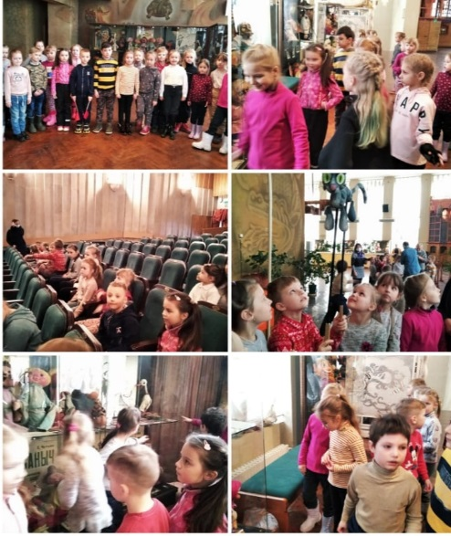
Театр является одной из самых красочных и доступных восприятию
дошкольника сфер искусства. С ним связаны радость, веселье, яркие
впечатления, новые чувства.
В течении недели воспитанники средней, старшей и подготовительной группы показали инсценировки по мотивам русских народны сказок и потешек, видеоотчеты были отправлены родителям в группы.

Средняя группа – показала инсценировку потешки «Сорока Белобока»»
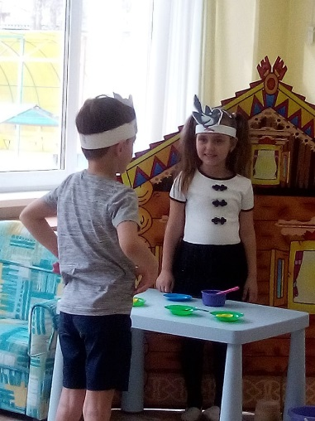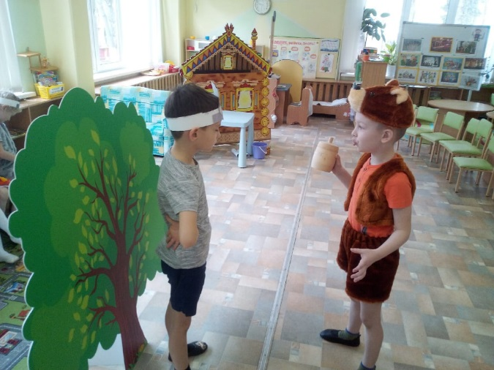
Сценарии, постановки и костюмы были очень неожиданные и оригинальные. Родители оценили старания участников театральных сценок и работу педагога

Старшая группа – показала инсценировку по мотивам русской народной сказки «Заюшкина избушка»
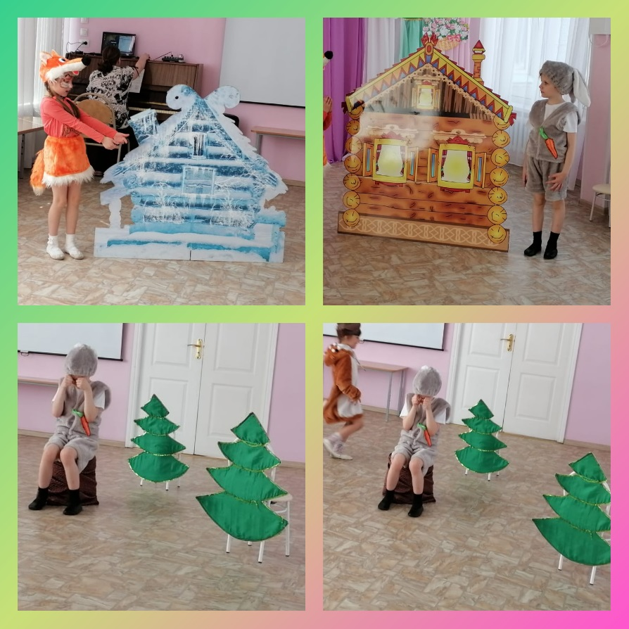
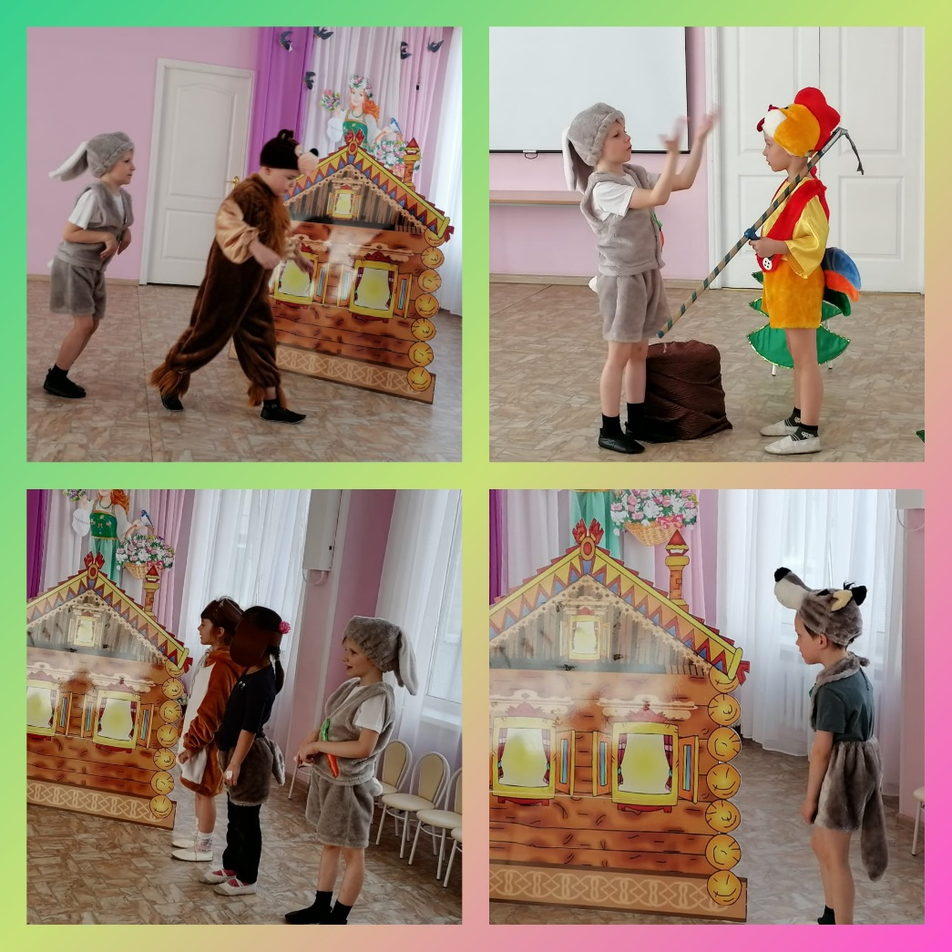

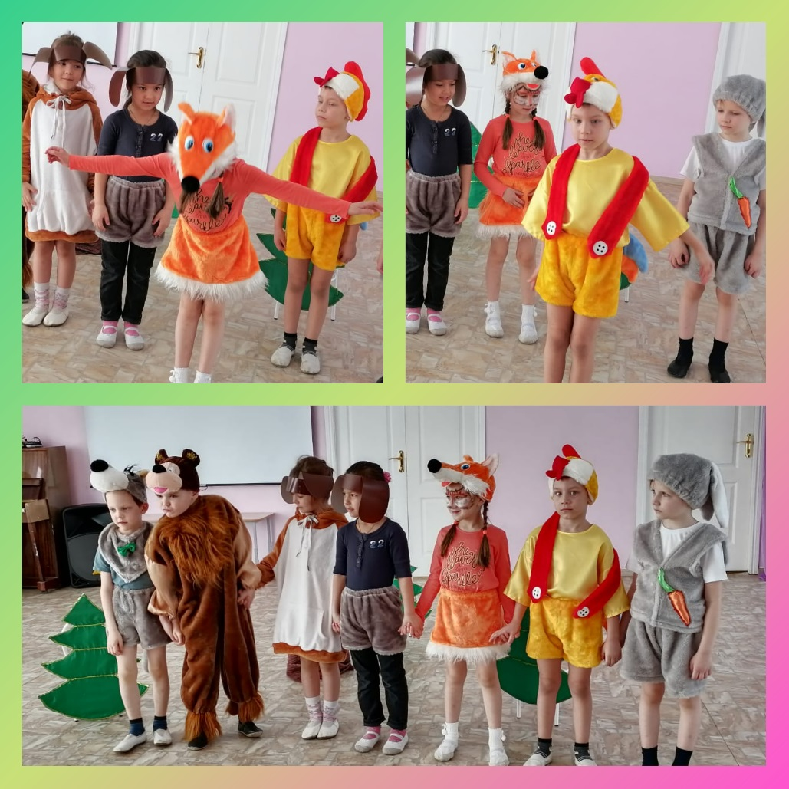

Воспитатели, приобщая детей и родителей к театрализованной деятельности,
решали многие педагогические задачи, касающиеся формирования
художественно-эстетического воспитания у детей, прививая устойчивый
интерес к родной культуре, литературе, театру
Подготовительная к школе группа – показала инсценировку
«Заяц портной»
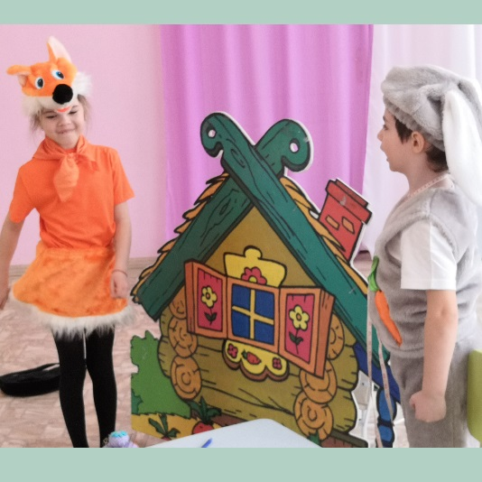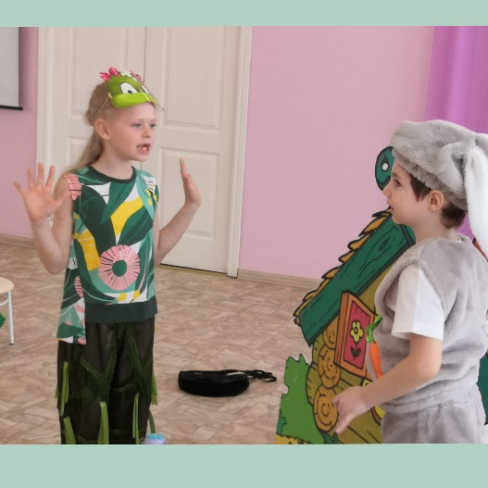

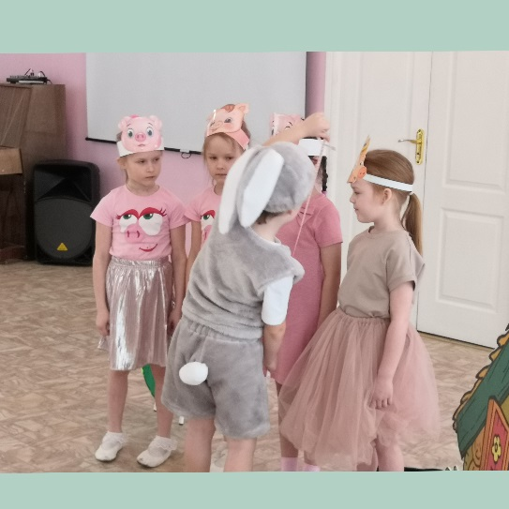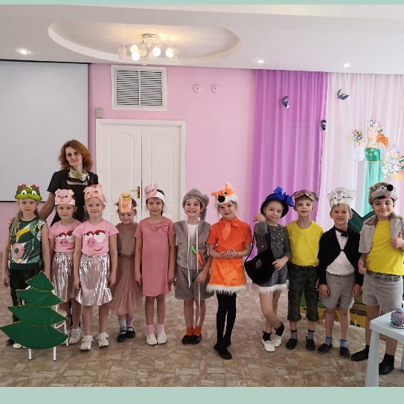
Таким образом, театральная неделя в детском саду, способствует развитию эмоциональной, выразительной речи детей, способности свободно и раскрепощено держаться при выступлении перед взрослыми и сверстниками, учит детей быть творческими личностями, способными к восприятию новизны, умению импровизировать.

